Содержание
стр.
- Актуальность…………………………………………… 2
- Цель, задачи……………………………………………… 3
- Ход проекта:
- Подготовительный этап……………………… 4
- Практический этап…………………………….. 5
- Итоговый этап …………………………………. 6
- Приложения:
4.1. Приложение 1……………………………………….. 11
4.2. Приложение 2……………………………………….. 14
4.3. Приложение 3…………………………………………17
4.4. Приложение 4…………………………………………20
4.5. Приложение 5…………………………………………23
- Список используемой литературы…………………… 27

Актуальность:
В настоящее время все больше и больше российских граждан уезжает жить и работать заграницу. Россия теряет ученых, изобретателей, умных и перспективных специалистов в разных областях. Все это указывает на то, что воспитание любви к своей Родине, своему родному краю не имело надлежащего места в жизни многих людей. Процветание России во многом зависит от воспитания любви и уважения к культуре и традициям своего народа. Человек, который возлюбил каждый уголок своей Родины, своего края, никогда не покинет родные места, он будет жить и трудиться на благо своей Родине и своему народу. С умения видеть красоту родной природы начинается чувство Родины.
Л.Н. Толстой, К.Д. Ушинский, Е.И. Водовозова считали, что начинать воспитывать у детей любовь к родному краю нужно с дошкольного возраста.
Период дошкольного возраста наиболее благоприятен для воспитания любви к родному краю, так как дошкольника отличает доверчивость, ему присуща подражательность, внушаемость, эмоциональная отзывчивость, искренность чувств. Знания, впечатления, пережитые в детстве остаются с человеком на всю жизнь.
Дошкольный возраст – это важнейший период становления личности, когда закладываются предпосылки гражданских качеств, развиваются представления о человеке, обществе, культуре. Очень важно привить детям чувство любви и привязанности к природным и культурным ценностям родного края. При правильном воспитании в дошкольном возрасте интенсивно развиваются целостное восприятие окружающего мира, наглядно-образное мышление, творческое воображение, непосредственное эмоциональное отношение к окружающим людям, сочувствие к их нуждам и переживаниям.
Большую роль в развитии чувств и эмоций играет музыкальное воспитание, так как музыка, передающая всю гамму чувств и их оттенков, может расширить представления ребенка об окружающей их среде. Познание родного края многогранно – это и природа, и культура, песни, танцы, обычаи людей, история и т.д.
«Детство – каждодневное открытие мира.
Нужно, чтобы это открытие стало, прежде
всего, познанием человека и Отечества».
В.А. Сухомлинский
Актуальность проблем, связанных с воспитанием подрастающего поколения, привитие любви к Родине, родному краю, бесспорна.

Цель: Воспитывать любовь к родному краю, способствовать становлению у дошкольников научно – познавательного, эмоционально – нравственного, практически – деятельного отношения к окружающей среде и к своему краю на основе единства чувственного и эмоционального познания природного и социального окружения.
Задачи:
- Формировать чувство любви и уважительное отношение к родному краю
- Прививать детям чувство любви и привязанности к природным и культурным ценностям родного края
- Воспитывать доброту и отзывчивость у детей , желание помочь
- Приобщать к культуре своего народа через загадки, пословицы и поговорки
- Учить чувствовать красоту родной земли через музыкальную, художественную деятельность
- Развивать эмоционально-чувственную сферу ребенка
- Расширять и уточнять о своей Родине

Вид проекта: музыкально-патриотический
Срок реализации: краткосрочный ( с 17.08.2015 по 28.08.2015)
Состав участников: Дети подготовительных, старших групп, музыкальный руководитель, воспитатели, родители
Предполагаемые результаты: Осознание ребенком себя как гражданина своей Родины, умение видеть и созерцать красоту родного края, преумножение запаса знаний о культуре, природе своей малой Родины, проявление доброжелательности к окружающим, стремление к познанию окружающей действительности.

Ход проекта:
- Подготовительный этап:
- Подбор песенного, танцевального материала, сочинение музыки к стихотворению О. Корнеевой «Вежливые звери», собственное сочинение песни «Ода Удмуртии» (приложение 1)
- Разработка сценария праздника «Люби свой край и воспевай»
- Распределение ролей между воспитателями, репетиции
- Изготовление костюмов Феи, Лесовика, Ёжика (герои на празднике)
- Подключение родителей к изготовлению костюма для Нотки
- Привлечение родителей к выполнению совместной с детьми художественной работы на тему «Природа – наш дом» (приложение 5)
- Подготовка атрибутов для праздника (письма, «цветик-семицветик», 2 корзины, шишки, жёлуди, грибы, мяч, спортивный модуль, кубики, угощение)
- Подбор пословиц , поговорок, загадок на тему «Люби свой край и воспевай» (приложение 3)
- Подготовка бесед с детьми на тему «Спеши делать добро» (приложение 4)
- Подготовка викторины для детей на тему «Что мы знаем о Родине» (приложение 2)

- Практический этап:
1.1. Разучивание с детьми пословиц, поговорок, загадок на тему «Люби свой край и воспевай», проведение внутригрупповых конкурсов знатоков пословиц, поговорок, загадок.
1.2. Разучивание на музыкальных занятиях песенного и танцевального материала, закрепление текста песен в группе и дома (с родителями).
1.3. Проведение воспитателями в группах викторины на тему «Что мы знаем о Родине?»
1.4. Совместное выполнение художественных работ на тему «Природа – наш дом» родителей и детей.
1.5. Проведение воспитателями в группах занятий и бесед на тему «Спеши делать добро»

Итоговый этап:
Праздник «Люби свой край и воспевай»

Дети получили пригласительные от Феи на праздник родного края.
Поднялись в зал, сели на стульчики. Входит Фея

ФЕЯ: Здравствуйте, ребята! Я пригласила вас сюда, чтобы вместе с вами отметить праздник родного края. Я знаю, что вы очень любите свой край родной, я видела ваши замечательные рисунки о лете и поняла, что вы очень хорошие и добрые ребята. Поэтому я приглашаю вас в путешествие по родному краю! Вы согласны? А как называется наш край родной? (дети отвечают - Удмуртия). Поможет нам в этом путешествии волшебный цветик-семицветик (показывает) Чтобы оторвать листочек, нужно сказать волшебные слова:
Лети, лети лепесток,
Через запад на восток,
Через север, через юг,
Возвращайся, сделав круг!

Давайте все вместе повторим эти слова! (Повторяет с детьми слова, отрывает первый лепесток, звучит волшебная музыка)

Вот мы с вами оказались в краю ЗАГАДОК
- О ней все знают,
Любят, уважают.
А солдат на посту
Бережет, охраняет
Кто она, все знают (Родина)
- Расстилается ковер
Зеленый- презеленый,
Над ним бабочки толпой
Кружатся веселой (Зеленый луг)

ФЕЯ: Правильно, это зеленый луг! А давайте узнаем, кто живет, что растет на зеленом лугу нашего родного края!
И жучок я, и коровка,
В черных усиках головка.
Я нарядней многих мошек.
Крылья красные, в горошек. (Божья коровка)

Вертолетик голубой,
Очень-очень мил,
Над зеленою травой
Крылья распрямил. (Стрекоза)

Хорошо идут дела -
Я присела на цветок
И нектара набрала
В тонкий длинный хоботок.
Много у меня работы -
Нужно мне заполнить соты. (Пчела)

Раньше куколкой была,
Под корой в мороз спала,
Но проснулась в теплом мае
И на крылышках летаю.
Эти крылышки легки,
Как цветные лоскутки. (Бабочка)

Очень много синевы
На лугу среди травы,
Синий цветик луговой
Нам качает головой. (Василек)

Петя нам открыл секрет -
Он вчера набрал букет
И гадал по тем цветочкам,
Маша любит или нет. (Ромашки)

Луг от края и до края
Пожелтел в начале мая.
А в июне побелел -
Пух над лугом полетел,
Все кружился и кружился.
Что за цветик распушился? (Одуванчик)

Я зеленая, как травка,
Проползаю по канавкам.
Если ползать я устану,
Яркой бабочкою стану. (Гусеница)

Над цветами я кружу
И без устали жужжу.
Черно-желтый, полосатый,
Шестилапый и усатый. (Шмель)

Со шмелем - надежным другом
Я жужжу над майским лугом.
У меня усы как щетки,
Крылья - черные трещотки. (Жук)

На луга пришла весна,
Солнышко пригрело.
Я, сочна и зелена,
Весь лужок одела. (Трава)

Коз пасу я на лугу,
Их от волка стерегу.
И за это козы мне
Теплый пух дадут к зиме. (Пастух)

Коз, барашков среди трав
На лугу пасу.
Если волк придет, гав-гав,
Стадо я спасу. (Собака)

Покрывала все луга
Травка в августовский зной.
А теперь стоят стога.
Что же будет в них зимой? (Сено)

Для меня цветут луга,
Для меня сметут стога,
Чтоб и в зной, и в январе
С молочком быть детворе. (Корова)

Посмотрите, каковы!
Словно башни из травы!
Косари их мечут ловко,
Чтоб была сыта коровка. (Стога)

ФЕЯ: Молодцы, ребята! А теперь нас ждет следующий край (ребенок отрывает лепесток, все повторяют слова «Лети, лети, лепесток…»)

Входит НОТКА (ребенок): Здравствуйте, ребята! (дети здороваются)
Я Нотка музыкальная,
Я с музыкой дружу,
И песенки веселые,
Я целый день пою!
Живу я в краю музыки,
Гостей люблю встречать,
И дружно, вместе, весело
Петь и распевать!

ФЕЯ: Ребята, мы оказались в краю песен! Нотка приглашает нас спеть!

Песня «Ода Удмуртии» муз. и сл. Н. Соловьевой
Исполняет подготовительная группа

Песня «Про лягушек и комара» муз. А Филиппенко
Исполняют дети старших групп

НОТКА: Молодцы, ребята, хорошо поете!
ФЕЯ: Спасибо тебе, Нотка, за гостеприимство, а нам пора в другой край. Мы приглашаем тебя путешествовать вместе с нами!

Нотка отрывает следующий лепесток, все проговаривают соответствующие слова

Входит ЛЕСОВИЧОК

ЛЕСОВИК: Здравствуйте, ребята! Я рад вас приветствовать в своем лесном краю! А вы знаете, что в лесу растет? (ответы детей, Лесовик хвалит)А вот это что такое? Когда за грибами ты в рощу идешь,
Ее непременно с собою берешь! (корзина)
Правильно! Есть у меня две корзины, вот мы сейчас с этими корзинами игру заведем!

Игра «Шишки, желуди, грибы»
Участвуют 2 команды по 5-6 человек, в руках у первых пустые корзины. В обручах по ходу движения разложены шишки, желуди, грибы. Ребенок бежит и из каждого обруча берет по одному предмету. Возвращается, передает корзину следующему участнику и т.д. Побеждает команда, которая быстрее наполнит корзину.

ЛЕСОВИК: Молодцы, ребята! А знаете ли вы, кто живет в краю лесном? (ответы детей) Я вам предлагаю поиграть в игру «Бегает, прыгает, летает». Называть нужно только тех, кто живет в нашем лесу.

Игра «Бегает, прыгает, летает»
Дети встают в круг. Лесовичок – в центре. Он кидает ребенку мяч и говорит: «Летает». Ребенок должен назвать какую-нибудь птицу (ворона) и вернуть мяч. Если ребенок ошибается или молчит, он выходит из круга. Лесовик хвалит детей. Прощается, уходит

ФЕЯ: Ждет нас следующий край, оторви лепесток и узнай (Ребенок отрывает лепесток, все говорят слова)

ФЕЯ: Этот край необъят, поговорками богат! Ну- ка, ребятишки, девчонки и мальчишки, вперед дружно выходите, поговорки говорите!

Пословицы и поговорки

ФЕЯ: Дальше отправляемся, лети, лети… (отрывает лепесток)
Вот мы оказались в краю добрых дел!

Заходит грустный Ёжик, здоровается.

ФЕЯ: Ёжик, ты почему такой грустный?

Ёжик: По лесочку я гулял,
И грибочки собирал
Подхожу к своей я норке
Весь проход завален!
Не могу попасть я в норку,
Потому печален.

ФЕЯ: Ребята, давайте поможем Ёжику освободить проход в норку.

Игра «Освободи проход»

Песня «Вежливые звери» сл. О. Корнеевой, муз. Н. Соловьевой
(все группы)

ФЕЯ:– Лети, лети лепесток…
Мы попали в край зверят. Давайте все вместе станцуем «Веселую зверобику» и покажем некоторых животных, которые живут в нашем краю родном.
Танец «Веселая зверобика»
(под песню «Цыпленок ПИ»)
ФЕЯ: Вот последний лепесток, он нам поможет вернуться обратно в детский сад! Лети, лети…. Вот мы и в саду! Понравилось вам путешествовать по родному краю? Молодцы! Как много вы знаете о своем родном крае! Вы такие умные , смелые и дружные ребята! Я приготовила для вас сладкий приз!
(Раздает угощение)
До свидания! (Уходит)

Приложение 1
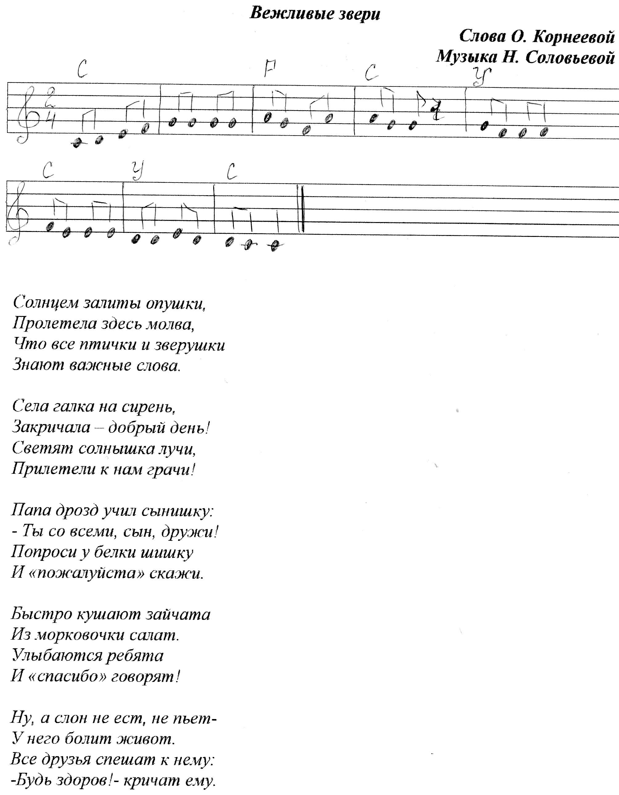
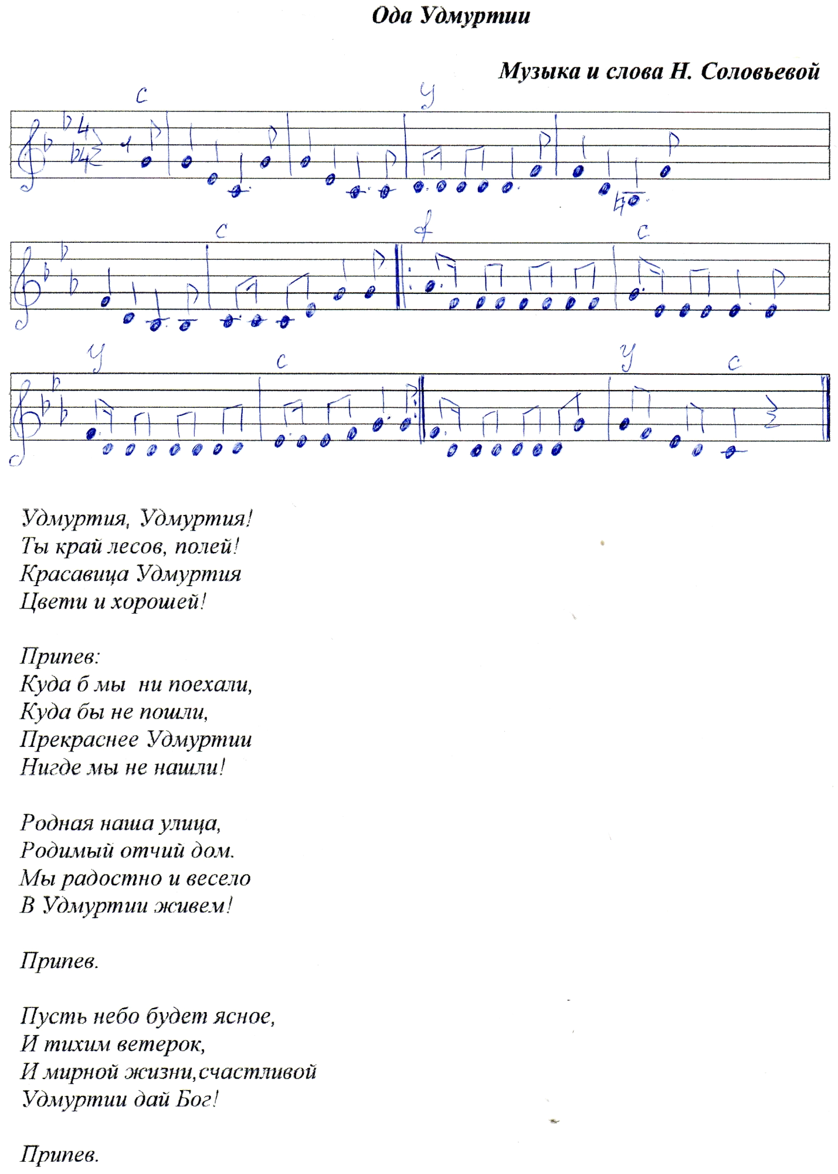
Про лягушек и комара

Муз. Филипенко

Две лягушки вечерком
На лугу сидели.
Две лягушки вечерком
На луну глядели

Ква-ква….

Тут комарик прилетел
На лужок под липки,
Сел на тонкий лопушок,
Заиграл на скрипке.

Тили-тили…

Две лягушки комара
Мигом услыхали,
На лужайке до утра
Польку танцевали!

Приложение 2
Викторина для детей старшего дошкольного возраста
«Что мы знаем о Родине»
Цель: формировать у детей дошкольного возраста патриотические отношения и чувства к Родине.
Задачи:
• обобщить знания детей о России, государственных символах;
• способствовать формированию умения слушать своих товарищей, развивать диалогическую речь;
• продолжать воспитывать патриотические чувства к Родине.
Воспитатель и дети приветствуют друг друга
Воспитатель: Ребята, все вы любите смотреть телевизор. Наверное, кто-то из вас видел интересную телевизионную игру «Что? Где? Когда? ». (Ответы детей)
- Кто участвует в этой игре?
- Почему участников игры называют знатоки?
- Правильно. Их называют знатоками от слова «знать», «знания». Они отвечают на вопросы телезрителей всей дружной командой.
- А вы хотите поучаствовать в игре и быть настоящими знатоками?
Для начала игры разделимся на команды.
Команда слева от меня будет называться – «Умники», справа – «Знайки».
(Звучит заставка телеигры «Что? Где? Когда? ». Дети размещаются вокруг стола)
Воспитатель: Приглашаю вас в клуб знатоков на игру-викторину «Что мы знаем о Родине? » В ходе нашей игры определим команду - лучшего знатока, ответившего на самое большое количество вопросов. - Объявляю начало игры! Первый вопрос!
1. Как называется наша Родина?
(ответ)
2. Назовите столицу нашего государства, самый главный город России?
(ответ детей)
Воспитатель: Москва – это Красная площадь
Москва – это башни Кремля.
Москва – это сердце России,
Которое любит тебя.
3. Как называется поселок, в котором мы с вами живем?
(ответ детей)
4. Как называют людей, живущих в России?
5. На каком языке говорят россияне?
6. Кто является главой нашего государства (он принимает важные решения для страны, подписывает законы?
(ответы)
7. У каждой страны есть своя государственная символика. Какие символы России вы знаете
8. Какой формы флаг России?
9. Сколько полос у Российского флага?
10. Назовите цвета полос флага России?
Воспитатель: Верно. Государственный флаг России – это полотнище прямоугольной формы из трех полос одинаковой ширины. Полосы флага белого, синего, красного цвета расположены горизонтально.
Следующее задание для знатоков обеих команд:
11. Выложите изображение российского флага у себя на столе. (дети выкладывают из полосок бумаги изображение флага)
Воспитатель: Российский флаг – наша гордость. Белый цвет в нем означает – мир, чистоту; синий – цвет веры и верности; красный – символизирует силу, храбрость.
9. Какой еще государственный символ есть у России?
10. Что изображено на гербе России?
Воспитатель: У России величавой
На гербе орел двуглавый,
Чтоб на запад и восток
Он смотреть бы сразу мог.
Сильный, мудрый он и гордый.
Он России дух свободный.
Подведение итогов викторины.
- Спасибо всем знатокам, принимавшим участие в викторине! Молодцы! Вы – настоящие маленькие граждане России. Как много вы уже знаете о нашей Родине. А сколько еще интересного вам предстоит узнать далее.
Завершить нашу игру хочу пословицей:
- Нет земли краше, чем Родина наша.
(Воспитателю предлагается все ответы детей сопровождать изображениями )

Приложение 3
Пословицы и поговорки о Родине
Человек без родины — соловей без песни.
Человек без родины, что семья без земли.
Без корня и полынь не растет.
Без любви к человеку нет любви к родине.
В каком народе живешь, того обычая и держись.
В родном краю сокол, в чужом — ворона.
Велика русская земля и везде солнышко.
Всюду хорошо, а дома лучше.
Всякая сосна своему бору шумит.
Всякому мила своя сторона.
Где кто родится, там и пригодится.
Где не жить — родине служить.
Где сосна взросла, там она и красна.
Глупа та птица, которой свое гнездо не мило.
Для отчизны не жаль жизни.
Для родины своей ни сил, ни жизни не жалей.
Если народ един — он непобедим.
За горами хорошо песни петь, а жить дома лучше.
За морем светло, а у нас светлее.
За Москву-мать не страшно и умирать.
За отечество жизнь отдают.
За родину, за честь — хоть голову снесть.
Зачем далеко — и здесь хорошо.
Земля русская вся под Богом.
Золоту старости нет, родине — цены нет.
И кулик свою сторону знает.
И хлеб по своей стороне скучает.
Каждому свой край сладок.
Кто к нам метит, тот свою смерть встретит.
На родной стороне даже дым сладок.
На родной стороне и камешек знаком.
На чужбине и собака тоскует.
На чужбине, словно в домовине, и одиноко, и немо.
На чужой стороне и весна не красна.
На чужой стороне и орел — ворона.
На чужой стороне поклонишься и бороне.
На чужой стороне родина милей вдвойне.
На чужой стороне три года чертом прослывешь.
На чужой сторонушке рад своей воронушке.
Не временем годы долги, долги годы отлучкой с родной стороной.
Не ищи обетованные края — они там, где родина твоя.
Не отрекайся от земли русской — не отречется и она от тебя.
Не тот человек, кто для себя живет, а кто за родину в бой идет.
Нет в мире краше родины нашей.
Нет в мире лучше родного края.
Одна у человека родная мать, одна у него и родина.
Предать родину — опозорить мать и отца.
Родина — мать, умей за нее постоять.
Родина краше солнца, дороже золота.
Родина любимая — мать родимая.
Родина начинается с семьи.
Родину головой оберегают.
Родину, как и родителей, на чужбине не найдешь.
Родная землица и во сне снится.
Родная сторона — мать, а чужая — мачеха.
Родной куст и зайцу дорог.
Родных нет, а по родимой стороне сердце ноет.
С родной-то стороны и ворона павы красней.
Своя земля и в горести мила.
Своя сторона не бывает холодна.
Своя сторона по шерстке гладит, чужая — насупротив.
Со своей стороны и собачка мила.
Та земля мила, где мать родила.
Только тому почет будет, кто родину не на словах, а делом любит.
Тот герой, кто за родину горой.
Умирая, с родной земли не сходи.
Хорошо там, где нас нет.
Худая та птица, которая гнездо свое марает.
Человек без родины не живет.

Загадки о Родине

Здесь родился, живешь,
Уезжаешь — скучаешь,
Как зовут это место, знаешь? (Родина)

Люблю поле и березки,
И скамейку под окном,
Заскучаю — вытру слезки,
Вспоминая о родном.
Никуда я не уеду,
Буду здесь работать, жить,
Сердцу место дорогое
Буду я всегда любить!
Место это знаю я,
А вы знаете, друзья? (Родина)

Наслаждаться не устану
Песней жавороночка,
Ни на что не променяю
Милую стороночку!
Теплый ветер принесет
Аромат смородины,
Так чего дороже нет? —
Нет дороже... (Родины)

О ней все знают,
Любят, уважают,
А солдат на посту
Бережет, охраняет.
Кто она, все знают! (Родина)

Приложение 4
Беседа с детьми старшего дошкольного возраста на тему
«Что такое доброта?»
Цель: Углублять представление детей о доброте, как о ценном качестве человека;
Воспитатель: Давайте встанем все в круг и поздороваемся. Есть хорошая примета всем с утра дарить приветы.
Солнцу красному-привет!
Небу ясному-привет!
Люди взрослые и малыши, вам привет от всей души!
Воспитатель: Каждый новый день надо начинать с хорошего настроения. А чтобы настроение у нас было хорошим и весёлым, давайте встанем в круг, возьмёмся за руки, закроем глаза и передадим ту искорку тепла и любви, что живёт в нашем сердце. (Дети закрывают глаза) .А теперь откройте и посмотрите, у нас в зале стало светлее?
Воспитатель: От ваших улыбок солнце засверкало ярче, и от добрых улыбок наших гостей. Ребята, я сейчас прочту вам стихотворение, а вы внимательно послушайте:
Добрым быть совсем непросто,
Не зависит доброта от роста,
Не зависит доброта от цвета.
Доброта не пряник, не конфета.
Доброта с годами не стареет,
Доброта от холода согреет,
Надо только добрым быть
И в беде друг друга не забыть.
Если доброта, как солнце светит
Радуются и взрослые и дети.
Воспитатель: Сегодня мы с вами поговорим о доброте. Давайте все вместе произнесём слово «ДОБРОТА». Какое прекрасное, удивительное слово. А как вы понимаете, что такое доброта? Её можно потрогать? Есть ли у неё запах, вкус (ответы детей) Когда мы можем её встретить? А где мы можем её увидеть?
Дети: -В поступках.
Воспитатель: А вы знаете, ребята, в народе говорят :«Человек без добрых дел, что дерево без листьев». Давайте вспомним свои добрые дела и поможем нашему дереву, но с одним условием, кто вспомнит доброе дело, прикрепляет листочек к дереву.
Воспитатель: Я знала, что вы добрые ребята. Сколько добрых дел вы совершили! И дереву помогли стать нарядным.

Воспитатель: Выходите все ко мне и послушайте одну историю.
Был вежлив этот мальчик
И право очень мил,
Отняв у младших мячик,
Он их благодарил - спасибо говорил.
Воспитатель: Как на ваш взгляд поступает этот мальчик? Что бы вы ему сказали?
А можно делать плохие поступки и при этом говорить добрые слова?
Ребята, человек может быть вежливым, если он по-настоящему добрый.
Давайте поиграем в игру и посмотрим знаете вы вежливые слова или нет?
Воспитатель: Я буду начинать предложение, а вы заканчивать его. Будьте внимательны.
Ребёнок умный и развитый при встрече говорит –здравствуйте.
Зазеленеет старый пень, когда услышит –добрый день.
Растает даже ледяная глыба от слова тёплого – спасибо.
Если мама бранит за шалости, надо сказать – прости пожалуйста.
На прощанье мы всегда говорим –до свиданья.
Воспитатель: Молодцы, ребята. Знаете вежливые слова.

Воспитатель: Ребята, давайте вспомним, какие герои в сказках добрые, а какие злые?
Я буду называть сказочного героя, а вы будете отвечать добрый он или злой. Если добрый, вы хлопаете в ладоши, если злой-закрываете лицо ладошками. (Иван-Царевич, Кощей Бессмертный, Золотая рыбка, Дюймовочка, Карабас-Барабас, Золушка, гуси-лебеди, Буратино) .
-Молодцы, ребята, вспомнили всех сказочных героев и их поступки. Научиться быть добрым очень сложно, но необходимо. Добро и зло всегда идут рядом. Поэтому важно осознавать свои поступки и их результаты.
Ребята, а вы знаете, что добрые слова есть в песнях и люди не просто так их сочинили, а чтобы мы их пели и делились друг с другом добротой.
Давайте немного отдохнём и потанцуем.
Танцевальная минутка «Танец доброты».
(Звучит музыка «Барбарики» Доброта) .
Воспитатель: Доброта ценилась всегда и во все времена. Много пословиц и поговорок о доброте создала русская мудрость. Кто знает пословицы о добре, о доброте?
Дети рассказывают пословицы о доброте.
Воспитатель: Мне очень хочется пожелать вам добра, доброй ночи до утра.
Всем желаю добрых снов, добрых дел и добрых слов,
Уведёт ли вас дорога от любимого порога
Пусть вам скажет кто-нибудь: «В добрый час и в добрый путь».
Я желаю, чтобы с вами людям было веселей
Чтобы добрыми глазами вы смотрели на людей.

Приложение 5

Содержит рисунки детей

Список используемой литературы

- АджиА.В., Кудинова Н.П. Открытые мероприятия для детей подготовительной группы. Образовательная область «Художественно-эстетическое развитие». – Воронеж: ООО «Метода», 2014
- АджиА.В., Кудинова Н.П. Открытые мероприятия для детей старшей группы. Образовательная область «Художественно-эстетическое развитие». – Воронеж: ООО «Метода», 2014
- Александрова Е.Ю. Система патриотического воспитания в ДОУ. – Волгоград: Учитель, 2007
- Богачева И.В. Мое отечество – Россия! / Комплексная система воспитания патриотизма и гражданственности у детей дошкольного и младшего школьного возраста. – М.: Издательство ГНОМ и Д, 2005
- Ветлугина Н.А. Музыкальное развитие ребенка. – М.,1968
- Радынова О.П. Музыкальное воспитание дошкольников. – М.: Издательский центр «Академия», 1998
- Журнал Справочник музыкального руководителя №7 2014

